**Что такое День Победы?  
Это утренний парад:  
Едут танки и ракеты,  
Марширует строй солдат.**

**Что такое День Победы?  
Это праздничный салют:  
Фейерверк взлетает в небо,  
Рассыпаясь там и тут.**

**Что такое День Победы?  
Это песни за столом,  
Это речи и беседы,  
Это дедушкин альбом.**

**Это фрукты и конфеты,  
Это запахи весны…  
Что такое День Победы –  
Это значит – нет войны.**

**МДОУ «Детский сад№16»**

**г. Бежецк группа «Пчелки»**

**Составитель: Т. И. Павлюкова**

**2024**

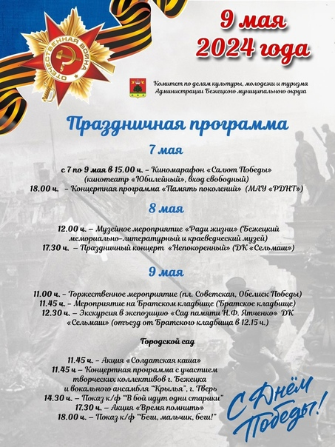

**Уважаемые родители!**

**Со времен Великой Отечественной войны прошло уже более 75 лет. И память о тех далеких временах живет лишь в памяти наших бабушек и дедушек. С каждым годом все меньше и меньше становится ветеранов - людей, которые видели войну, прошли ее, победили, чтобы мы жили в мирное время. Память об этом должна передаваться из поколения в поколение. Расскажите ребенку о войне, о подвиге советских людей, Вы не только определите отношение ребенка к миру и к себе, Вы научите ребенка сопереживать чужой беде, гуманности, великодушию.**

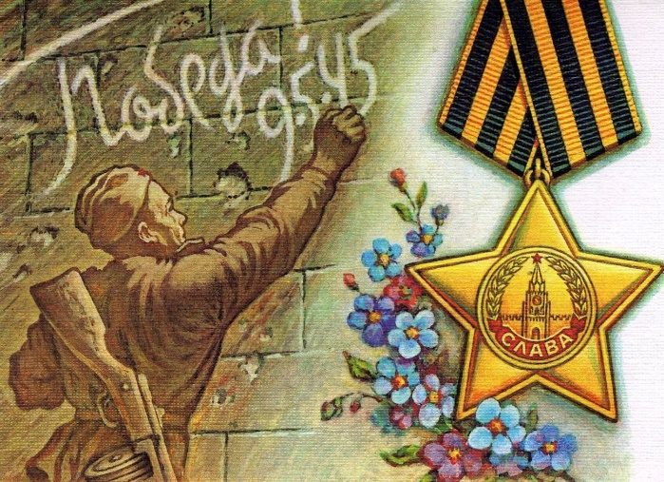

**Как рассказать о празднике?**

1. **Задать вопрос «Что ты знаешь о Дне Победы?» Дайте ребенку высказать свои знания.**
2. **Возьмите книгу, фотографии или другое наглядное пособие, чтобы рассказать и показать их ребенку.**
3. **Объясните ребенку значения непонятных для него слов. Обязательно уточните точные даты.**
4. **Для дальнейшей заинтересованности можно предложить нарисовать то, что ему запомнилось.**
5. **Обязательно сходите с ребенком на парад. Пусть он сам подарит цветы ветеранам или возложит их к вечному огню.**
6. **Время от времени вспоминайте об этом празднике, добавляйте новую информацию, расширяйте знания ребенка.**

**Что рассказать о войне ребенку?**

**Германия, во главе которой стоял Адольф Гитлер, поставила себе задачу подчинить весь мир, уничтожить  чужую культуру, науку, запретить образование, всех людей превратить в рабов и заставить себе служить. 22 июня 1941 года на нашу страну напали полчища врагов. Началась война, которая продолжалась четыре года. Самолеты врага начали бомбить аэродромы, вокзалы, железные дороги, большие города. Наша страна не ждала нападения. Это был обычный мирный день, который перевернул жизни многих миллионов жителей всего мира. В эту страшную войну было втянуто 81 государство. По масштабам эта война перечеркнула все войны, которые были до этого на нашей планете. Было уничтожено более 55 миллиардов человек. Ужас и потери Великой Отечественной войны объединили всех людей в борьбе против фашизма, и поэтому радость победы в 1945году охватила не только Россию, но и весь мир.**

**9 мая 1945 года в Москве прошел первый парад Победы. Тысячи людей с букетами цветов вышли на улицы. Люди смеялись, плакали, обнимались. Мы никогда не забудем тех, кто горел в танках, кто бросался из окопов под ураганный огонь, кто не пожалел своей жизни и все одолел. Не ради наград и почестей, а для того, чтобы мы могли сейчас жить, учиться, работать и быть счастливыми. Каждый год 9 мая люди торжественно отмечают эту дату. В нашей стране 9 мая является государственным праздником, в этот день люди не работают, а поздравляют ветеранов войны.**

.